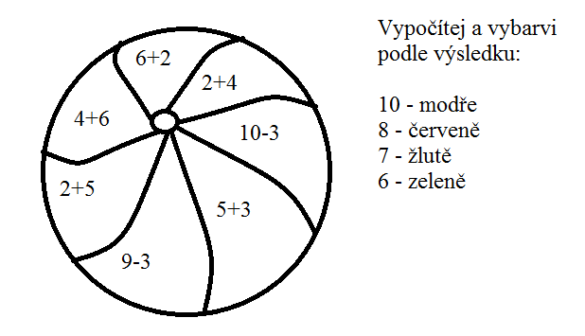
Vypočítej příklady a vybarvi obrázek: (v oboru do 10)
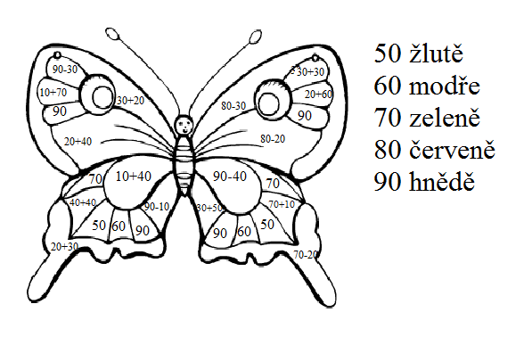
Sčítání a odčítání násobků deseti.
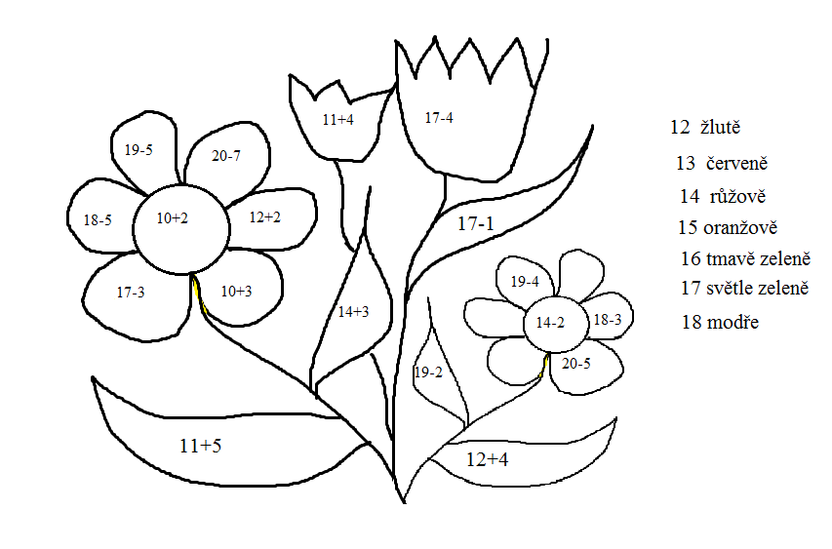
Sčítání a odčítání v oboru do 20 bez přechodu přes desítku
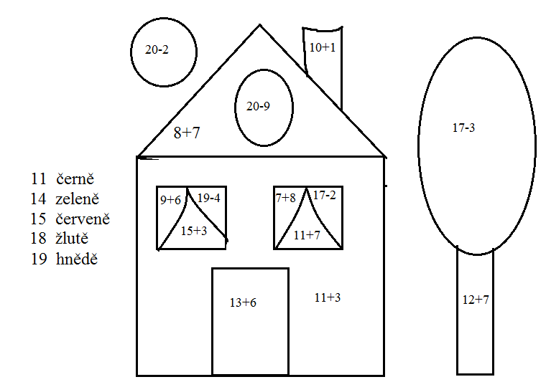
Sčítání a odčítání s přechodem přes desítku

